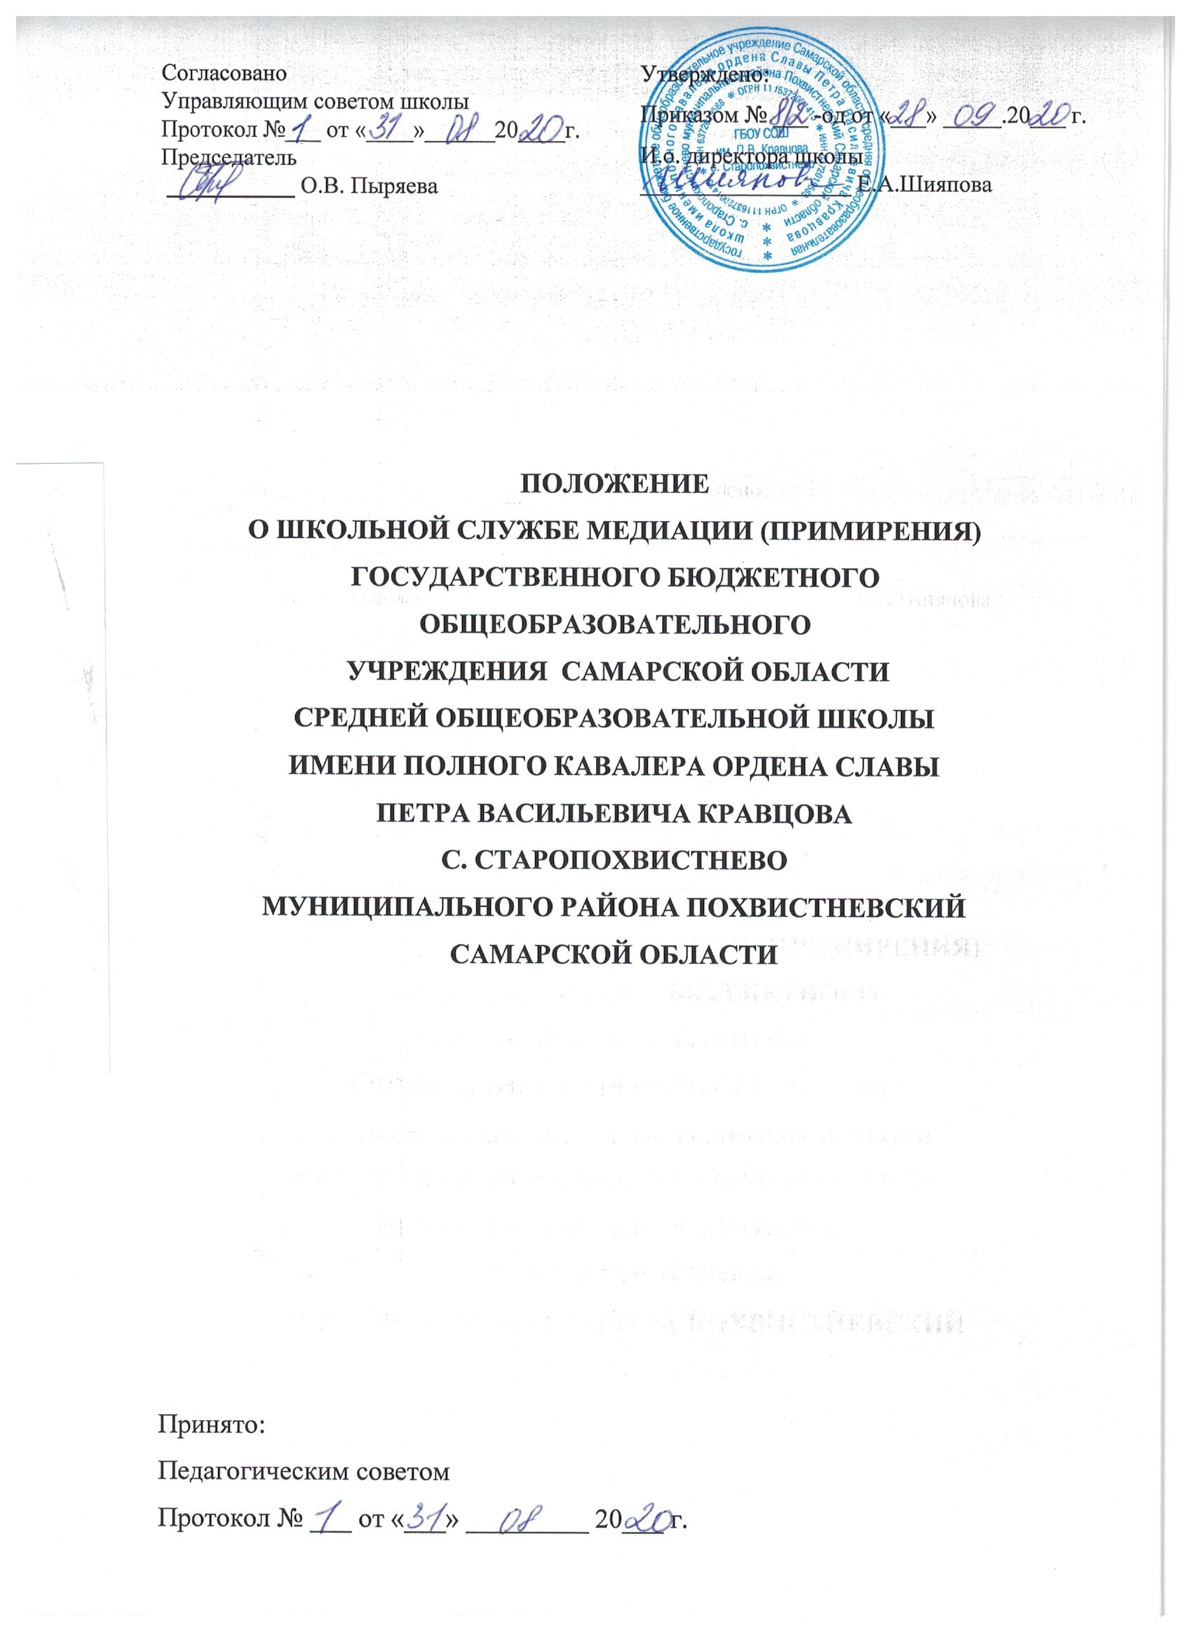

1. Общие положения
1.1. Служба медиации (примирения) – структура, созданная в образовательной организации, которая объединяет обучающихся, педагогов и других участников образовательного процесса, заинтересованных в разрешении конфликтов и развитии практики восстановительной медиации в образовательной организации.
1.2. Служба медиации (примирения) является альтернативой другим способам реагирования на споры, конфликты, противоправное поведения или правонарушения несовершеннолетних. Результаты работы службы примирения и достигнутое соглашение конфликтующих сторон должны учитываться в случае вынесения административного решения по конфликту или правонарушению.
1.3. Служба медиации (примирения) является приоритетным способом реагирования, то есть сторонам конфликта предлагается в первую очередь обратиться в службу медиации (примирения), а при их отказе или невозможности решить конфликт путем переговоров и медиации образовательная организация может применить другие способы решения конфликта и/или меры воздействия.
1.4. Допускается создание службы медиации (примирения) только из педагогов и/или специалистов образовательной организации. В работе службы могут участвовать представители родителей обучающихся, специалисты социальных и психологических центров (служб), работающих во взаимодействии с образовательной организацией, где создана школьная служба медиации (примирения).
1.5. Служба медиации (примирения) осуществляет свою деятельность на основании Федерального закона Российской Федерации №273-ФЗ от 29.12.2012 «Об образовании в Российской Федерации», Федерального закона Российской Федерации №193-ФЗ от 27.07.2010 «Об альтернативной процедуре урегулирования споров с участием посредника (процедуре медиации)», данного Положения, ФГОС основного (полного) образования и «Стандартами восстановительной медиации» от 2009 года.
2. Цели и задачи службы медиации (примирения)
2.1. Целями службы медиации (примирения) являются:
2.1.1. распространение среди участников образовательного процесса цивилизованных форм разрешения споров и конфликтов (восстановительная медиация, переговоры и другие способы);
2.1.2. помощь участникам образовательного процесса в разрешении споров и конфликтных ситуаций на основе принципов и технологии восстановительной медиации;
2.1.3. организация в образовательной организации не карательного реагирования на конфликты, проступки, противоправное поведение и правонарушения несовершеннолетних на основе принципов и технологии восстановительной медиации. 2.1. Задачами службы медиации (примирения) являются:
2.2.1. проведение программ восстановительного разрешения конфликтов и криминальных ситуаций (восстановительных медиаций, «кругов сообщества», «школьных восстановительных конференций», «семейных конференций») для участников споров, конфликтов и противоправных ситуаций;
2.2.2. обучение обучающихся и других участников образовательного процесса цивилизованным методам урегулирования конфликтов и осознания ответственности;
2.2.3. организация просветительных мероприятий и информирование участников образовательного процесса о миссии, принципах и технологии восстановительной медиации.

3. Принципы деятельности службы медиации (примирения)
3.1. Деятельность службы медиации (примирения) основана на следующих принципах:
3.1.1. Принцип добровольности, предполагающий как добровольное участие обучающихся в организации работы службы, так и обязательное согласие сторон, вовлеченных в конфликт, на участие в примирительной программе. Допускается направление сторон конфликта и их законных представителей на предварительную встречу с медиатором, после которой стороны могут участвовать или не участвовать в программе восстановительного разрешения конфликта.
3.1.2. Принцип конфиденциальности, предполагающий обязательство службы примирения не разглашать полученные в процессе медиации сведения за исключением примирительного договора (по согласованию с участниками встречи и подписанный ими). Также исключение составляет ставшая известная медиатору информация о готовящемся преступлении.
3.1.3. Принцип нейтральности, запрещающий службе медиации (примирения) принимать сторону какого-либо участника конфликта (в том числе администрации). Нейтральность предполагает, что служба примирения не выясняет вопрос о виновности или невиновности той или иной стороны, а является независимым посредником, помогающим сторонам самостоятельно найти решение. Если медиатор понимает, что не может сохранять нейтральность из-за личностных взаимоотношений с кем-либо из участников, он должен отказаться от медиации или передать ее другому медиатору.

4. Порядок формирования службы медиации (примирения)
4.1. В состав службы медиации (примирения) могут входить обучающиеся 8-11 классов, прошедшие обучение проведению восстановительной медиации. Обучающиеся младших классов могут участвовать в работе службы в качестве ко-медиаторов (вторых медиаторов).
4.2. Руководителем (куратором) службы может быть психолог, социальный педагог или иной работник образовательной организации, прошедший обучение проведению восстановительной медиации, на которого возлагаются обязанности по руководству службой медиации (примирения) приказом директора образовательной организации.
4.3. Законные представители дают согласие на работу своего ребенка в качестве ведущих примирительных встреч (медиаторов).

5. Порядок работы службы медиации (примирения)
5.1. Служба медиации (примирения) может получать информацию о случаях конфликтного или криминального характера от педагогов, обучающихся, администрации образовательной организации, членов службы медиации (примирения), законных представителей несовершеннолетних.
5.2. Служба медиации (примирения) принимает решение о возможности или невозможности примирительной программы в каждом конкретном случае самостоятельно, в том числе на основании предварительных встреч со сторонами конфликта. При необходимости о принятом решении информируются должностные лица образовательной организации.
5.3. Программы восстановительного разрешения конфликтов и криминальных ситуаций (восстановительная медиация, «Круг сообщества», «Школьная восстановительная конференция», «Семейная восстановительная конференция») проводится только в случае согласия конфликтующих сторон на участие. При несогласии сторон, им могут быть предложены психологическая помощь или другие существующие в образовательной организации формы работы. Если действия одной или обеих сторон могут быть квалифицированы как правонарушение или преступление, для проведения программы также необходимо согласие законных представителей или их участие во встрече.
5.4. Медиация может проводиться взрослым медиатором по делам, рассматриваемым в комиссии по делам несовершеннолетних и защите их прав или суде. Медиация (или другая восстановительная программа) не отменяет рассмотрения дела в комиссии по делам несовершеннолетних и защите их прав или суде, но ее результаты и достигнутая договоренность может учитываться при вынесении решения по делу.
5.5. В случае если примирительная программа планируется, когда дело находится на этапе дознания, следствия или в суде, то о ее проведении ставится в известность администрация образовательной организации и законные представители несовершеннолетнего.
5.6. Переговоры с законными представителями обучающегося и должностными лицами проводит руководитель (куратор) службы медиации (примирения).
5.7. Медиатор вправе отказаться от проведения медиации или любой другой восстановительной программы на основании своих профессиональных стандартов, либо в случае недостаточной квалификации, или невозможности обеспечить безопасность процесса. В этом случае образовательная организация может использовать иные педагогические технологии.
5.8. В сложных ситуациях (как правило, если в ситуации есть материальный ущерб, среди участников есть взрослые или законные представители обучающихся, а также в случае криминальной ситуации) куратор службы медиации (примирения) принимает участие в проводимой программе.
5.9. В случае если конфликтующие стороны не достигли возраста 10 лет, примирительная программа проводится с согласия классного руководителя.
5.10. Служба примирения самостоятельно определяет сроки и этапы проведения программы в каждом отдельном случае.
5.11. В случае если в ходе примирительной программы конфликтующие стороны пришли к соглашению, достигнутые результаты могут фиксироваться в письменном примирительном договоре или устном соглашении.
5.12. При необходимости служба медиации (примирения) передает копию примирительного договора администрации образовательной организации.
5.13. Служба медиации (примирения) помогает определить способ выполнения обязательств, взятых на себя сторонами в примирительном договоре, но не несет ответственность за их выполнение. При возникновении проблем в выполнении обязательств, служба медиации (примирения) может проводить дополнительные встречи сторон и помочь сторонам осознать причины трудностей и пути их преодоления.
5.14. При необходимости служба медиации (примирения) информирует участников примирительной программы о возможностях других специалистов (социального педагога, психолога, специалистов социально-психологических центров и т.д.).
5.15. Деятельность службы медиации (примирения) фиксируется в журнале и отчетах, которые являются внутренними документами службы;
5.16. Руководитель (куратор) службы примирения обеспечивает мониторинг проведенных программ, проведение супервизий со школьниками-медиаторами на соответствие их деятельности принципам восстановительной медиации.
5.17. Медиация и другие восстановительные практики не являются психологической процедурой, и потому не требуют обязательного согласия со стороны законных представителей. Однако куратор старается по возможности информировать и привлекать законных представителей в медиацию (а по указанным в пунктах 5.3 - 5.5 категориям дел участие законных представителей или согласие на проведение медиации в их отсутствие является обязательным).
5.18. Служба примирения рекомендует участникам конфликта на время проведения процедуры медиации воздержаться от обращений в вышестоящие инстанции, средства массовой информации или судебные органы.
5.19. По согласованию с администрацией образовательного учреждения и руководителем службы примирения, медиаторы могут проводить медиацию по конфликтам между педагогами и администрацией, конфликтам родителей и их детей, а также по семейным конфликтам и спорам. Если споры возникли из гражданских правоотношений, в том числе в связи с осуществлением предпринимательской и иной экономической деятельности, а также из трудовых правоотношений и семейных правоотношений, деятельность медиатора и его квалификация регулируется 193-ФЗ РФ «Об альтернативной процедуре урегулирования споров с участием посредника (процедуре медиации)».
5.20. При необходимости, служба медиации (примирения) получает у сторон разрешение на обработку их персональных данных в соответствии с законом «О персональных данных» №152-ФЗ.

6. Организация деятельности службы медиации (примирения)
6.1. Службе медиации (примирения) администрация образовательной организации предоставляет помещение для сборов и проведения примирительных программ, а также возможность использовать иные ресурсы образовательной организации (оборудование, оргтехнику, канцелярские принадлежности, средства информации и другие).
6.1. Оплата работы куратора (руководителя) службы примирения может осуществляться из средств фонда оплаты труда образовательной организации или из иных источников.
6.2. Поддержка и сопровождение школьной службы медиации (примирения) может осуществляться социально-психологическими центрами или общественными организациями, имеющими обученных и практикующих медиаторов, по договору на возмездной или безвозмездной основе.
6.3. Должностные лица образовательной организации оказывают службе медиации (примирения) содействие в распространении информации о деятельности службы среди педагогов и обучающихся.
  - Служба медиации (примирения) в рамках своей компетенции взаимодействует с педагогом - психологом, социальным педагогом и другими специалистами образовательной организации.
  - Администрация образовательной организации содействует службе медиации (примирения) в организации взаимодействия с педагогами образовательной организации, а также социальными службами и другими организациями. Администрация поддерживает обращения педагогов и обучающихся в службу медиации (примирения), а также содействует освоению ими навыков восстановительного разрешения конфликтов и криминальных ситуаций.
  - В случае если стороны согласились на примирительную встречу (участие в восстановительной медиации, «Круге сообщества» или «Семейной» или «Школьной восстановительной конференции»), то применение административных санкций в отношении данных участников конфликта приостанавливаются. Решение о необходимости возобновления административных действий принимается после получения информации о результатах работы службы медиации (примирения) и достигнутых договоренностях сторон.
6.7. Администрация образовательной организации поддерживает участие руководителя (куратора) и медиаторов службы медиации (примирения) в собраниях ассоциации (сообщества) медиаторов, супервизиях и в повышении их квалификации.
6.8. Не реже, чем один раз в четверть проводятся совещания между администрацией и службой примирения по улучшению работы службы и ее взаимодействия с педагогами с целью предоставления возможности участия в примирительных встречах большему числу желающих.
  - В случае если примирительная программа проводилась по факту, по которому возбуждено уголовное дело, администрация образовательной организации может ходатайствовать о приобщении к материалам дела примирительного договора, а также иных документов в качестве материалов, характеризующих личность обвиняемого, подтверждающих добровольное возмещение имущественного ущерба и иные действия, направленные на заглаживание вреда, причиненного потерпевшему.
  - Служба примирения может вносить на рассмотрение администрации предложения по снижению конфликтности в образовательной организации.

7. Заключительные положения
7.1. Настоящее положение вступает в силу с момента утверждения.
7.1. Изменения в настоящее положение вносятся директором образовательной организации по предложению службы медиации (примирения), управляющего совета или органов самоуправления.
7.2. Вносимые изменения не должны противоречить «Стандартам восстановительной медиации».

